FASES REQUERIMIENTO DE SOFTWARE

1. DESCRIPCION GENERAL DEL REQUERIMIENTO 2
2. FASE DE FORMALIZACIÓN 3
3. ANALISIS DE REQUISITOS Y REQUERIMIENTOS 4

DESCRIPCION GENERAL DEL REQUERIMIENTO

PROYECTO | Abogabot
Nombre Requerimiento: | Pagina automatizada
Fecha Solicitud: | 25/02/2022
Responsable(s) Solicitud: | Rodrigo Martinez
Dependencia(s) Solicitante: | Despacho de abogados
Responsable Funcional designado por el equipo de desarrollo de software: | Guillermo Parra

FASE DE FORMALIZACIÓN

Descripción de la Solicitud
Usuario Solicitante
Se requiere el desarrollo de una app o pagina web con las siguientes características:
- Es un despacho de abogados que quiere automatizar las demandas de sus clientes, esto lo harán a través de una página web llenando un formulario.
- Al momento de llenar el formulario se manda al proceso de pago para finalizar la transacción.
- Para dar seguimiento a su demanda, el cliente crea una cuenta en la plataforma y verá el seguimiento de cada una de las actualizaciones del proceso legal.
- El administrador del sitio recibe la notificación de una nueva demanda y con los datos llenados del formulario se crea automáticamente el documento legal en formato Word para empezar el proceso.
- El administrador recibe el pago y debe de ser capaz de verlo en un dashboard para ver la cantidad de ingresos recibidos.
- El administrador actualiza el proceso de la demanda y agrega comentarios en cada paso del proceso.
- Al usuario le llegan correos de notificación para saber el avance de su proceso.
- La página debe de ser responsive para poderla ver desde el celular.
- La preferencia de colores del cliente es azul marino y blanco, pero acepta propuestas.

Líder Funcional
El cliente (despacho de abogados) solicita el desarrollo de un formulario en una página web responsive que pueda visualizarse en web o móvil, para automatizar el proceso de demandas mercantiles de sus clientes, una vez que se llene el formulario se procesan los datos y se muestra los pasos para realizar el pago y procesar la transacción.
La página web deberá contener un dashboard donde el cliente pueda crear una cuenta en la plataforma, dar seguimiento a la demanda y recibir notificaciones cuando se actualice el proceso.
Así mismo se debe de crear un dashboard donde el administrador reciba una notificación cuando haya una nueva demanda y pueda visualizar los datos ingresados previamente por el cliente y los ingresos recibidos, de igual manera el administrador podrá actualizar el proceso de la demanda y realizar comentarios.
Se solicita que el diseño de la página web este ambientado en los colores blanco y azul marino.

FIRMAS DE ACEPTACIÓN:

Rodrigo Martínez Guillermo parra
_____________________________ _______________________________
Nombre Responsable Solicitud Nombre Líder OTI
Dependencia Solicitante Oficina Tecnologías de la Información

ANALISIS DE REQUISITOS Y REQUERIMIENTOS

Fecha Inicio | 19/02/2022 |  | Fecha Final | 25/02/2022
Modelamiento de Negocio
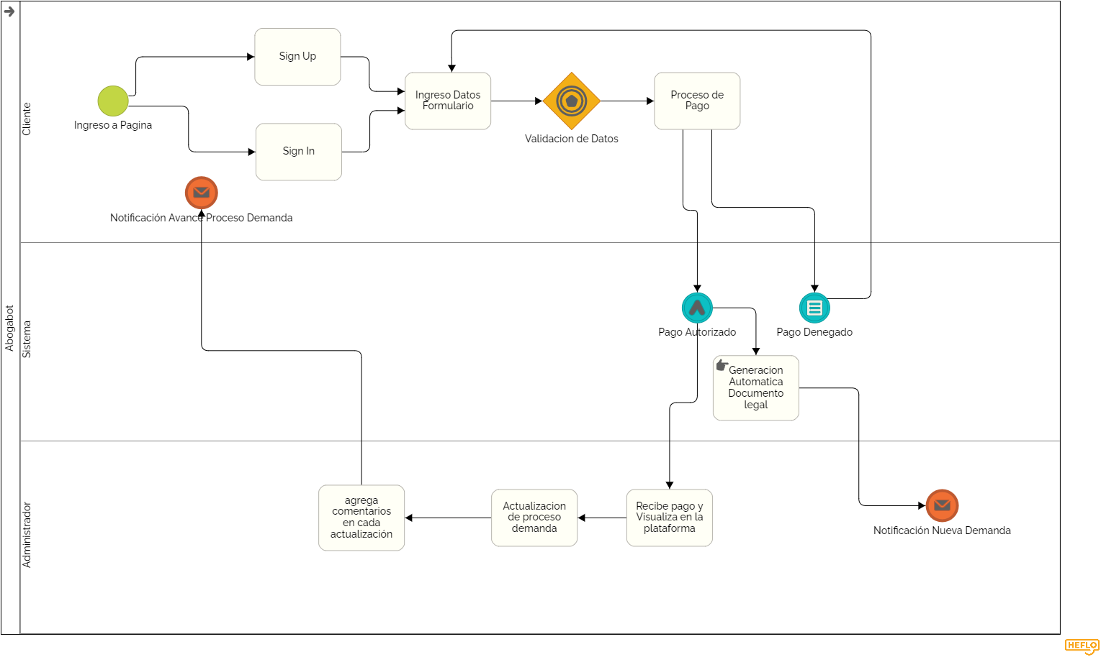
Términos de Referencia
Alcance de la solución | Incluye:  -Desarrollo de la página web donde los usuarios y administradores van a interactuar y podrán hacer login.  - creación del formulario de captura de datos de la demanda  -interfaz para usuario donde se pueda visualizar los datos introducidos en el formulario de la demanda y el estado actual del proceso.  -Interfaz para el administrador donde se podrán generar reportes y anexar actualizaciones sobre el estado de la demanda.  -Interfaz para procesar el pago cuando sean llenados los datos correspondientes  No incluye:  -Dominio de la página web  -Actualizaciones de los requerimientos una vez que se haya entregado la pagina  -pago de servicios adicionales requeridos para la página web.
Requerimientos Funcionales y criterios de aceptación y | Creación de cuenta en la plataforma  Interfaz del administrador  Formulario para capturar datos del cliente  Proceso de pago  Interfaz del cliente  Creación automatizada Documento legal  Notificaciones de usuario y administrador  Página o sitio responsivo  Preferencias de colores
Requerimientos no Funcionales y de calidad | Tiempo de respuesta  Errores  Conexión  Interacción con usuario
Requisitos Técnicos | Tipo de Desarrollo | Web Escritorio Móvil Servicio Web  Servicio Windows Otro:__________________
Requisitos Técnicos | Base de Datos | Oracle  SQL Server  MySQL  MongoDB  Otro:__________________ |  |  | Versión  _______  _______  _______  _______  _______  _______
Requisitos Técnicos | Lenguaje | C#  VB  PHP  Java  JavaScript  Otro: HTML |  |  | Versión  _______  _______  _______  _______  _______  _______  _______
Viabilidad Técnica | Luego de adelantado el análisis de los requisitos y requerimientos es viable proponer una solución técnica para esta solicitud: SI ( ) NO ( )

FIRMAS DE ACEPTACIÓN:
Nombre | Dependencia | Teléfono | Firma

